童軍小隊分組旅行計畫
- 請小隊一起依主題設計一天到二天於大台南的旅遊活動，內容包含：虛擬預設的時間、旅行的地點、交通方式、攜帶物品、活動分工、旅遊行程內容（包括午餐）與特色、還請將概估預算列出算出每人的平均分攤費用。活動設計請一律從家裡或安順國中出發，依自己的創意和巧思設計一個真的可以挑戰的行程。
- 交通方式：請依主題利用火車、捷運、公車、腳踏車或步行，或統合搭配幾種交通工具。
3.請先蒐集景點資料，查詢交通接駁車輛，做一個安全且深度之旅。

◎設定主題：
◎參加成員：三年 7班 第 8小隊
小隊員包括：陳鈺菱 張嘉菱
◎計畫前往的地點：高雄夢時代、新崛江。
◎活動分工：（小隊長: 陳鈺菱）（總務：陳鈺菱）（攝影：張嘉菱）（活動：陳鈺菱）
（資料：張嘉菱 ）
＊時間規劃包括：集合時間及地點，交通工具？附近地圖及景點？午餐在哪用餐？有無特色小吃？旅遊景點中最值得參訪的點？約幾點回家等，請小隊集思廣益，腦力激盪一下！
◎為避免有人沒事做，請每人依主題完成一張學習單，小隊討論後票選出最佳行程於下週進行報告。
時間規劃 | 地點或行程安排及景點特色說明 | 準備物品 | 交通工具 | 預算
9:15~9:50  9:56~10:50  11:00~11:15  11:15~11:25  11:25~12:25  12:30~1:30  2:05~2:12  2:12~3:30  3:30~3:34  3:39~4:14  4:14~4:45  4:45 | 安順國中校門口集合  搭18號公車至火車站  搭區間車到高雄火車站  搭捷運紅線從高雄車站到凱旋站  從捷運站走到夢時代  到夢時代B1吃拉麵  在夢時代頂樓搭摩天輪  之後在夢時代裡面逛逛  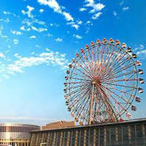  搭捷運紅線從凱旋站到中央公園  在新崛江逛逛買東西  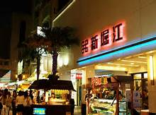  搭捷運線從中央公園站到高雄火車站  從高雄火車站搭自強號到台南火車站  從台南火車站搭18號公車到安順國中  從安順國中各自回家 | 水、錢、帽子、手機、個人用品、一卡通、薄外套、防曬用品。 | 公車  火車  捷運  捷運  捷運  自強號  公車 | 18元  68元  18元  200元  120元  15 元  300 元  15 元  106 元  18 元

